Додаток 1
до рішення сільської ради
від 31 липня 2024 року № 75-2/VIII

ЗВІТ ЩОДО ВИКОНАННЯ БЮДЖЕТУ БІЛОЗІРСЬКОЇ СІЛЬСЬКОЇ ТЕРИТОРІАЛЬНОЇ ГРОМАДИ ЗА І ПІВРІЧЧЯ 2024 року
(2350100000)

Пояснююча записка
Відповідно до пункту 4 статті 80 Бюджетного кодексу України подається Звіт щодо виконання бюджету Білозірської сільської територіальної громади за І півріччя 2024 року (2350100000)
І. Доходи
У звітний період власних та закріплених доходів загального та спеціального фондів (враховуючи міжбюджетні трансферти) бюджету Білозірської сільської територіальної громади (далі - бюджет громади) надійшло 44 581,60 тис. грн. доходів, з них до загального фонду – 42 974,10 тис. грн., спеціального - 1607,51 тис. грн. У порівнянні з відповідним періодом минулого року надходження зменшились на 6651,27 тис. грн. або майже на – 12,98 % .
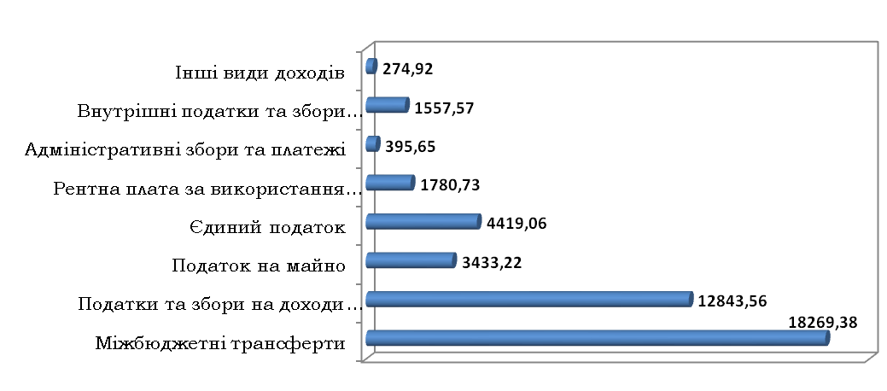
Діаграма 1. Структура надходжень до бюджету Білозірської сільської територіальної громади, загальний фонд за І півріччя 2024 року (тис.грн.)
Міжбюджетні трансферти до загального та спеціального фондів бюджету громади становлять суму 18 569 86 тис. грн., з них до загального фонду – 18 269,38 тис. грн. та спеціального фонду – 300,48 тис. грн.
Загальний фонд (без трансфертних платежів)
Фінансовий відділ Білозірської сільської ради звітує, що станом на 01.07.2024 року затверджений обсяг доходів загального фонду бюджету громади (без трансфертних платежів) у звітному періоді виконано на 104,88 %. При уточнюючому плані за період в розмірі 23 555,30 тис. грн. фактично надійшло 24 704,71 тис. грн. фінансового ресурсу. У порівнянні з відповідним періодом минулого року надходження зменшились на 5479,86 тис. грн. або на — 18,15 %.

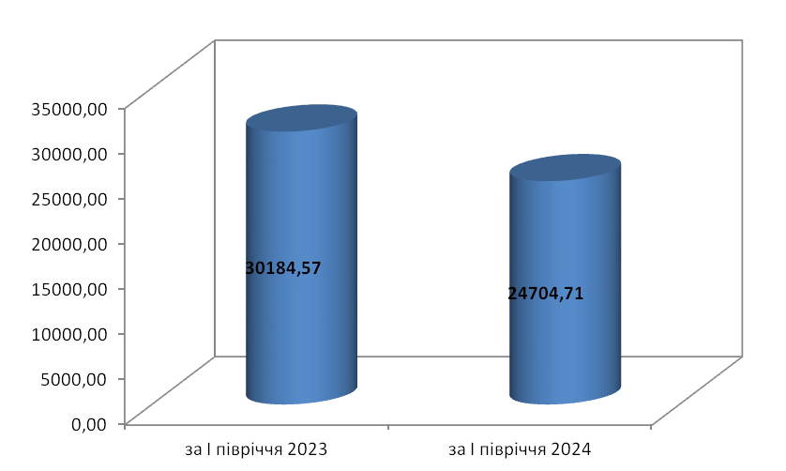

Діаграма 2. Динаміка надходжень власних доходів загального фонду бюджету Білозірської сільської територіальної громади (без трансфертних платежів)
за період 6 місяців 2024 р. (тис. грн.)
Проте при проведеному аналізі надходжень до бюджету громади без врахування ПДФО з грошового забезпечення, грошових винагород та інших виплат, одержаних військовослужбовцями, поліцейськими та особами рядового і начальницького складу, що сплачуються податковими агентами, які надходили до 01.10.2023 року, спостерігається приріст на суму понад 4862,20 тис. грн. або + 24,50%
Загальний фонд бюджету громади (без трансфертних платежів) фактично сформовано за рахунок податків та зборів на доходи фізичних осіб, сума якого становить в загальному обсязі надходжень 12 843,56 тис. грн. або 51,99%, податок на майно – 3433,22 тис. грн. або 13,90 %, єдиного податку – 4419,06 тис. грн. або 17,89 %, рентна плата за використання інших природних ресурсів – 1780,73 тис. грн. або 7,21 %, внутрішні податки та збори (акциз) – 1557,57 тис. грн. або 6,30%, адміністративні збори та платежі, доходи від некомерційної господарської діяльності – 395,65 тис. грн. або 1,60 %, інші види доходів – 274,92 тис. грн. або 1,11%.
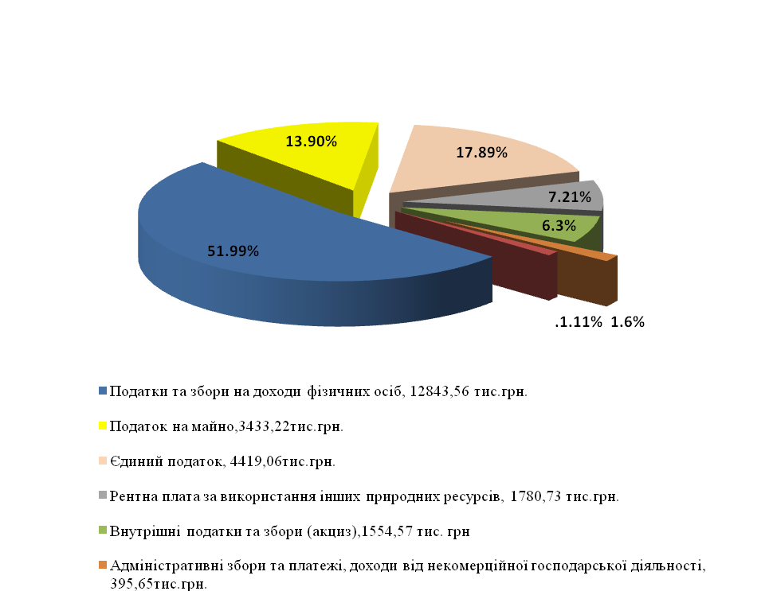

Діаграма 3. Структура доходів бюджету Білозірської сільської ТГ загального фонду (без трансфертних платежів) станом на 01.07.2024 р. (тис.грн.)

Таблиця 1. Аналіз виконання плану по доходах минулих періодів загального фонду бюджету Білозірської сільської територіальної громади за період січень-червень
(тис. грн.)
Впродовж 6 місяців 2024 року надійшло коштів від сплати податку на доходи фізичних осіб в порівнянні з відповідним періодом 2023 року + 2262,32 тис. грн. або + 21,38%, а в порівнянні до 2022 року - + 3190,03 тис. грн. або на + 33,03 %.
Надходження від сплати основних бюджетоутворюючих податків наведено у таблиці1.
Аналіз виконання плану по власних бюджетоутворюючих доходах бюджету громади у порівнянні з аналогічним періодом минулих років зображує тенденцію як збільшення так і зменшення фінансового ресурсу . Це зображено графічно у діаграмі 4.

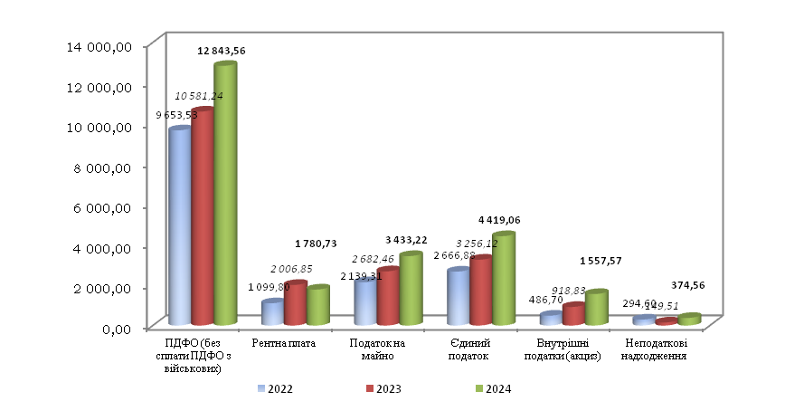
Діаграма 4. Динаміка надходжень власних бюджетоутворюючих доходів за період січень-червень 2022-2024 роки, тис. грн.
Найбільшими платниками податків залишаються ТОВ «Білозірське Агро» , ТОВ «Черлис», ФIЛIЯ ЧЕРКАСЬКЕ ЛIСОВЕ ГОСПОДАРСТВО. Загальний обсяг надходжень від сплати податків та зборів до бюджету громади від цих платників становить понад 7796,28 тис. грн. або 31,56 % від загального обсягу дохідної частини.
Відповідно до інформаційних систем ДПС України отриману через електронний запит органу мiсцевого самоврядування про отримання iнформацiї в розрiзi платникiв податкiв юридичних осiб станом на 01.07.2024 податковий борг до бюджету Білозірської сільської ТГ становить складає понад 9586,19 тис. грн. Найбільшими боржниками серед юридичних осіб є ДП "Черкаситорф" – 4043,3 тис. грн., ПРАТ "КОМПАНІЯ "РАЙЗ" – 3276,27 тис. грн., ТОВ "БІГ" – 728,12 тис. грн., ТОВ "ЛАБОРА-ВІКТОРІ" – 51,56 тис. грн.
Найбільш проблемним залишаються такі суб’єкти господарювання, які мають заборгованість до бюджету громади:
ДОЧІРНЄ ПІДПРИЄМСТВО "ЧЕРКАСИТОРФ" ДЕРЖАВНОГО ПІДПРИЄМСТВА "КИЇВТОРФ" перебуває в стані припинення, ПРАТ "КОМПАНІЯ "РАЙЗ - порушено справу про банкрутство, з ТОВ «БІО ІІНВЕСТ ГРУП» - розірвано договір оренди та відкрито виконавче провадження.
Заборгованість зі сплати за орендної плати за землю становить суму 3480,00 тис. грн., в тому числі ПРАТ "КОМПАНІЯ "РАЙЗ" заборгувала 2004,60 тис. грн., ТОВ "БІГ" – 728,12 тис. грн., Салогуб Дмитро Олександрович – 648,67 тис. грн., ТОВ "ТОРГОВИЙ ДІМ "АГРОТОРФ" – 37,64 тис. грн, ТОВ «Габен» - 13,06 тис. грн.
Заборгованість зі сплати земельного податку складає суму – 3326,45 тис. грн., в тому числі заборгованість ДП «Черкаситорф» становить 3063,60 тис. грн.
Спеціальний фонд (без трансфертних платежів)
Станом на 01.07.2024 року затверджений обсяг доходів спеціального фонду бюджету громади (враховуючи трансфертні платіж) у звітному періоді виконано на 116,41 %. При уточнюючому річному плані в розмірі 1380,92 тис. грн. фактично надійшло 1607,51 тис. грн.

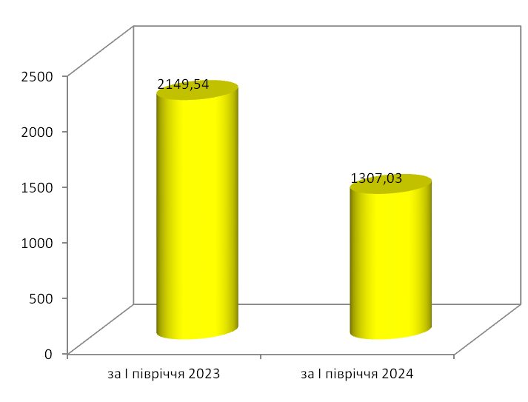

Діаграма 5. Динаміка надходжень власних доходів спеціального фонду бюджету Білозірської територіальної громади (без трансфертних платежів) за І півріччя 2023-2024 рр. (тис. грн.).

У порівнянні з відповідним періодом минулого року надходження (без трансфертних платежів) зменшились на 842,51 тис. грн. Такі зміни спричиненні тим, що у 2023 році надійшли грантові кошти на реалізацію проекту Центром надання соціальних послуг Білозірської сільської ради.
Спеціальний фонд бюджету громади фактично сформовано за рахунок власних надходжень, що становить суму в розмірі 1070.00 тис. грн. або 78.94% від всіх надходжень, надходження від екологічного податку становлять - 7.04 тис грн. або 0.53 % від всіх надходжень, цільові фонди – 5.31 тис. грн. або 0,41 %, від продажу землі – 262.92 тис грн. або 20.11%.
ІІ. Міжбюджетні трансферти
Впродовж 6 місяців 2024 року отримано міжбюджетних трансфертів до загального фонду в розмірі 18269.38 тис. грн., а саме:
- Базова дотація в сумі 2 920.80 тис. грн.
- Освітня субвенція з державного бюджету місцевим бюджетам в сумі 14 634.40 тис. грн.
- Субвенція з місцевого бюджету на надання державної підтримки особам з особливими освітніми потребами за рахунок відповідної субвенції з державного бюджету в сумі 18.98 тис. грн.
- Субвенція з місцевого бюджету за рахунок залишку коштів субвенції на надання державної підтримки особам з особливими освітніми потребами, що утворився на початок бюджетного періоду в сумі 11.63
- Інші субвенції з місцевого бюджету в сумі 683.57 тис. грн.

Впродовж звітного періоду 2024 року отримано міжбюджетних трансфертів до спеціального фонду в розмірі 300.48 тис. грн., а саме:
- Субвенція з місцевого бюджету за рахунок залишку коштів освітньої субвенції, що утворився на початок бюджетного періоду в сумі 300.48 тис. грн.

ІІІ. Видатки
За звітний період 2024 року видатки зведеного бюджету громади на фінансування установ, закладів, програм та заходів становлять суму в розмірі 45131.39 тис. грн. при затвердженому плані 57658.33 тис. грн. або 78.27 % до уточненого плану на звітну дату.
У звітному періоді видатки бюджету громади за загальним фондом на фінансування установ, закладів, програм та заходів становлять суму в розмірі 40712.23 тис. грн. при затвердженому плані 51110.92 тис. грн. або 79.65 % до уточненого плану на звітну дату, а по спеціальному фонду видатки становлять суму в розмірі 4419.16 тис. грн.
При здійсненні видатків як за загальним, так і за спеціальним фондами дотримано соціальну спрямованість бюджету громади. Впродовж року в першу чергу своєчасно проводилося фінансування на виплату заробітної плати, оплату енергоносіїв, медикаментів, продуктів харчування, поточних трансфертів населенню, проводились роботи з облаштування в бюджетних установах найпростіших укриттів, а також видатки спрямовувалися на підтримку Збройних Сил України та інших сил оборони.
Кредиторська заборгованість за видатками як по загальному фонду, так і по спеціальному станом на 01.07.2024 рік становить 148.51 тис. грн.
Загальний фонд
За економічною структурою видатки загального фонду бюджету громади на утримання установ громади та фінансування заходів у звітному періоді характеризуються наступними показниками:
видатки на заробітну плату з нарахуваннями 31481.63 тис. грн. (з 77.33 відсотка до загального обсягу),
оплата комунальних послуг та енергоносіїв – 2104.12 тис. грн. (5.17 відсотка),
продукти харчування – 694.24 тис. грн. (1,71 відсотки),
поточні виплати населенню – 693.90 тис. грн. (1,70 відсотка),
поточні трансферти органам державного управління інших рівнів – 1576.15 тис. грн. (3.87 відсотків),
поточні трансферти підприємствам - 2316.05 тис. грн. (5.69 відсотка),
інші поточні видатки – 1846.14 тис. грн. (4.53 відсотків).
За І півріччя 2024 рік видатки загального фонду бюджету громади на фінансування установ, закладів, програм та заходів виконані у сумі 40712.23 тис. грн. при затвердженому плані 51110.92 тис. грн. або 76.65 % до уточненого плану на звітну дату. Кредиторська заборгованість за видатками загального фонду присутня в розмірі 148.51 тис. грн., соціальна спрямованість бюджету громади дотримана.

КЕКВ | Найменування | Касові видатки за |  |  | Відхилення
КЕКВ | Найменування | 2022 рік | 2023 рік | 2024 рік | тис.грн.  за аналогічний період 2021 року | %  за аналогічний період 2022 року | тис.грн.  за аналогічний період 2023 року | %  за аналогічний період 2023 року
2111 | Заробітна плата | 22022,67 | 22116,70 | 26102,28 | 4079,61 | 118,52 % | 3985,58 | 118,02 %
2120 | Нарахування на оплату праці | 4633,86 | 4559,99 | 5379,35 | 745,49 | 116,09 % | 819,36 | 117,97 %
2220 | Медикаменти та перев'язувальні матеріали | 0,00 | 0,00 | 0,00 | 0,00 | #DIV/0! | 0,00 | 0,00 %
2230 | Продукти харчування | 139,01 | 0,00 | 694,24 | 555,23 | 499,41 % | 694,24 | #DIV/0!
2271 | Оплата теплопостачання |  | 5,27 | 0,00 | 0,00 | 0,00 % | -9,71 | 0,00 %
2272 | Оплата водопостачання та водовідведення | 19,59 | 9,71 | 6,21 | -13,38 | 31,68 % | -1242,71 | 0,50 %
2273 | Оплата електроенергії | 1255,09 | 1248,92 | 2015,62 | 760,53 | 160,60 % | 766,70 | 161,39 %
2274 | Оплата природного газу | 0,00 | 0,00 | 0,00 | 0,00 | #DIV/0! | 0,00 | 0,00 %
2275 | Оплата інших енергоносіїв та інших комунальних послуг | 378,89 | 5,97 | 82,29 | -296,60 | 21,72 % | 76,32 | 1378,37 %
2610 | Субсидії та поточні трансферти підприємствам (установам, організаціям) | 1563,74 | 2425,55 | 2316,05 | 752,31 | 148,11 % | -109,50 | 95,49 %
2620 | Поточні трансферти органам державного управління інших рівнів | 1196,95 | 2066,01 | 1576,15 | 379,20 | 131,68 % | -489,86 | 76,29 %
2730 | Інші виплати населенню | 284,15 | 335,88 | 693,90 | 409,75 | 244,20 % | 358,02 | 206,59 %
5000 | Інші видатки | 416,30 | 2054,57 | 1846,14 | 1429,84 | 443,46 % | -208,43 | 89,86 %
ВСЬОГО: |  | 31910,25 | 34828,57 | 40712,23 | 8801,98 | 127,58 % | 4640,01 | 116,89 %
Таблиця 2. Аналіз видатків загального фонду минулих періодів бюджет Білозірської сільської територіальної громади за січень-червень 2022-2024 роки , тис. грн.

За даними аналізу впродовж звітного періоду 2022-2024 років спостерігається коливання загальних обсягів видатків бюджету громади. Проте було повністю забезпечено потребу в коштах на оплату праці працівників бюджетних установ з урахуванням встановлених законодавством України умов оплати праці та розміру мінімальної заробітної плати та на оплату енергоносіїв та комунальних послуг у діючих на даний час умовах.
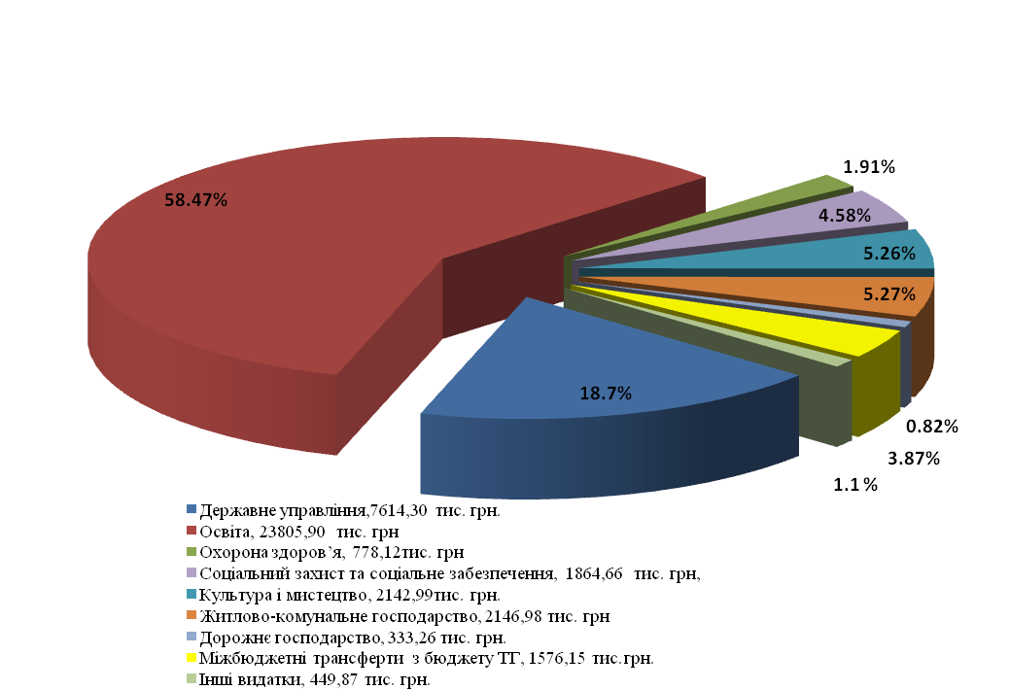
Діаграма 6. Складова частина видатків бюджету Білозірської територіальної громади по загального фонду станом на 01.07.2024 р.
На фінансування заходів по загальному фонду по галузі та утримання закладів освіти використано коштів (з урахуванням міжбюджетних трансфертів) 23805.90 тис. грн. (58.47 відсотка до загального обсягу видатків загального фонд); державне управління – 7614.50 тис. грн. (18.70 відсотків); охорони здоров’я – 778.12 тис. грн. (1.91 відсоток); соціального захисту – 1864.66 тис. грн. (4,58 відсотка); культури – 2142.99 тис. грн. (5.26 відсотка); житлово-комунальне господарство та благоустрій – 2146.98 тис. грн. (5.27 відсотки), дорожнє господарство – 333.26 тис. грн. (0,82 відсотки), субвенції з бюджету громади – 1576.15 тис. грн. (3.87 відсотки), інші видатки – 449.87 тис. грн. (1,1 відсотків).

КПКВКМБ 0100 «Державне управління»
Головний розпорядник – Виконавчий комітет Білозірської сільської ради
Загальний фонд
Видатки на утримання Виконавчого комітету Білозірської сільської ради та Служби в справах дітей Білозірської сільської ради за 6 місяців 2024 року склали суму в розмірі 6968.08 тис. грн. при затвердженому бюджету 7812.50 тис. грн. або 89.19 % бюджетних призначень Штатна чисельність працівників виконавчого комітету становить 51 штатних одиниць. Фактична чисельність працівників виконавчого комітету сільської ради - 37 штатних одиниць.
У звітному періоді загальний фонд заробітної плати з нарахуваннями становить 6476.80 тис. грн. при затвердженому плані склав суму в розмірі 6908.00 тис. грн., що становить 93.76 % бюджетних призначень. На енергоносії та комунальні послуги за звітний період використано установами 107.67 тис. грн. при плані – 285.00 тис. грн., або 37,79 %.
Спеціальний фонд
Інші джерела власних надходжень бюджетних установ
Видатки становлять суму в розмірі 0.95 тис. грн. у 2024 році. Було безкоштовно як благодійні внески отримано господарчі товари.
Головний розпорядник – Управління містобудування та архітектури Білозірської сільської ради
Загальний фонд
Видатки на утримання Управління містобудування та архітектури Білозірської сільської ради з травня 2024 року склали суму в розмірі 262.80 тис. грн. при затвердженому бюджету 359.0 тис. грн. або 73.20 % бюджетних призначень. Штатна чисельність працівників державного управління становить 9 штатних одиниць. Фактична чисельність працівників фінансового відділу - 5 одиниць. За рахунок вказаних видатків утримується Управління містобудування та архітектури Білозірської сільської ради.
У звітному періоді загальний фонд заробітної плати з нарахуваннями становить 246.11 тис. грн. при затвердженому плані склав суму в розмірі 266.00 тис. грн., що становить 92.52 % бюджетних призначень. На відшкодування витрат на оплату енергоносіїв за звітний період використано кошти в розмірі 0.0 тис. грн. при плані – 80.0 тис. грн., або 0.0 %.
Головний розпорядник – Фінансовий відділ Білозірської сільської ради
Загальний фонд
Видатки на утримання Фінансового відділу Білозірської сільської ради за 6 місяців 2024 року склали суму в розмірі 383.42 тис. грн. при затвердженому бюджету 526.30 тис. грн. або 72.85 % бюджетних призначень. Штатна чисельність працівників державного управління становить 4 штатних одиниць. Фактична чисельність працівників фінансового відділу - 2 одиниць. За рахунок вказаних видатків утримується фінансовий відділ Білозірської сільської ради.
У звітному періоді загальний фонд заробітної плати з нарахуваннями становить 355.40 тис. грн. при затвердженому плані склав суму в розмірі 457.50 тис. грн., що становить 77.68% бюджетних призначень. На відшкодування витрат на оплату енергоносіїв за звітний період використано кошти в розмірі 7.89 тис. грн. при плані – 13.30 тис. грн., або 59.37 %.

КПКВКМБ 1000 «Освіта»
Головний розпорядник – Виконавчий комітет Білозірської сільської ради
Загальний фонд
Видатки на утримання закладів освіти формувалися за рахунок бюджету Білозірської сільської територіальної громади, освітньої субвенції та інших джерел незаборонених законодавством.
З метою забезпечення якісної, сучасної та доступної загальної середньої освіти, враховуючи вимоги військового стану, впродовж в 2024 року в освітніх закладах першочергово здійснювались заходи, направлені на створення безпечних умов перебування в закладах освіти.
За звітний період видатки на фінансування освіти здійснені в обсязі 23805.90 тис. грн. при затвердженому бюджету 29627.47 тис. грн. або майже 80.35 % виконання.
У звітному періоді 2024 року видатки на фінансування галузі дошкільних навчальних закладів здійснені в обсязі 4998.21 тис. грн. при затвердженому бюджету 6691.60 тис. грн. або майже 74.69 % виконання.
Станом на 01.07.2024 року штат дошкільного навчального закладу «Червона шапочка» с. Білозір’я склав 51,15 штатних одиниць. Фактична чисельність працівників 44,9 одиниць. Станом на 01.07.2024 р. в дошкільному навчальному закладі «Червона шапочка» с. Білозір’я працює 8 груп. Середня кількість дітей в дошкільному навчальному закладі «Червона шапочка» с. Білозір’я 144 осіб.
У звітному періоді загальний фонд заробітної плати з нарахуваннями становить 4302.85 тис. грн. при затвердженому плані склав суму в розмірі 4893.20 тис. грн., що становить 87.94 % бюджетних призначень.
На харчування в закладах дошкільної освіти із загального фонду за 6 місяці 2024 року витрачено суму в розмірі 338.94 тис. грн. при плані 630.00 тис. грн., що становить 53.80 %, на оплату комунальних послуг та енергоносіїв – 234.55 тис. грн. при плані 925,0 тис. грн., або 25.35 %.
За звітний період 2024 року зведені видатки на фінансування галузі загальноосвітніх навчальних закладів здійснені в обсязі 18174.72 тис. грн. при плані 22141.10 тис. грн. при 82.09 % до уточненого плану загального фонду бюджету територіальної громади.
Станом на 01.07.2024 рік загальна кількість учнів становить 767 особи та 15 вихованців.
Станом на 01.07.2024 р. в мережі закладів освіти діє 2 заклади загальної середньої освіти:
1. Білозірський ліцей - опорний заклад загальної середньої освіти Білозірської сільської ради Черкаського району Черкаської областіі, в тому числі:
- Білозірська гімназія - філія Білозірського ліцею - опорного закладу загальної середньої освіти Білозірської сільської ради Черкаського району Черкаської області,
2. Ірдинський ліцей - заклад загальної середньої освіти з дошкільним підрозділом Білозірської сільської ради Черкаського району Черкаської області.
Станом на 01.07.2024 року штат закладів освіти складав 171,14 штатних одиниць, із них педпрацівників 104,39 одиниць та техпрацівників 66,75 одиниць. Фактична чисельність всіх працівників 146,56 штатних одиниць, із них педпрацівників 96,81 одиниць та техпрацівників 49,75 одиниць.
У звітному періоді фонд заробітної плати з нарахуваннями за рахунок дохідної частини бюджету (без освітньої субвенції) склав суму в розмірі 3861.95 тис. грн. при затвердженому плані 4932.47 тис. грн., що становить 78.29 %.
На харчування у звітному періоді 2024 року із загального фонду використано суму в розмірі 355.30 тис. грн. при плані 650.00 тис. грн. або 54.66 %. На оплату комунальних послуг заплановано суму в розмірі 1385.12 тис. грн., а використано – 591.68 тис. грн., або 42.72 %.
У звітному періоді фонд заробітної плати з нарахуваннями за рахунок освітньої субвенції склав суму в розмірі 13008.36 тис. грн. при затвердженому плані 14634.40 тис. грн., що становить 88.89 % бюджетних призначень.
За рахунок субвенції з місцевого бюджету на надання державної підтримки особам з особливими освітніми потребами за рахунок відповідної субвенції з державного бюджету та залишку коштів, що утворився на початок року, видатки на виплату грошової винагороди з нарахуваннями на проведення (надання) додаткових психолого-педагогічних і корекційно-розвиткових занять (послуг) в загальній сумі 26.56 тис. грн. при затвердженому плані 30.61 тис. грн., що становить 86.77 % бюджетних призначень.
На утримання КУ «ЦПРПП» Білозірської сільськох ради у звітний період спрямовано видатки в розмірі 632.96 тис. грн. при затвердженому плані 794.77 тис. грн. або 79.64 % уточнених призначень. Фактична чисельність працівників установи на 01.07.2024 становить 5,5 од. при плановій штатній чисельності 4,5 од.
Заробітна плата з нарахуваннями працівникам установ за 6 місяців 2024 року становить 616.47 тис. грн., при уточненому плані за відповідний період в сумі 756.42 тис. грн., що становить 81.50 %. На енергоносії та комунальні послуги за звітний період використано установами 0,0 тис. грн., при плані – 12.86 тис. грн. або 0,0 %.
Спеціальний фонд
Плата за послуги бюджетних установ
Від батьківської плати за харчування вихованців в дошкільному закладі освіти та учнів у закладах загальної середньої освіти надійшли кошти, які спрямовані на придбання продуктів харчування. Видатки становлять суму в розмірі 391.49 тис. грн. при затвердженому річному показнику бюджету на 2024 рік 1000,0 тис. грн. або 39.15 % виконання до річного бюджету.
Інші джерела власних надходжень бюджетних установ
За рахунок благодійних внесків дошкільний заклад освіти одержав продукти харчування на суму 18.7 тис. грн., заклад ЗСО отримав продукти харчування на суму 2.78 тис. грн. Заклад ДЗО отримали допомогу на суму 38.67 тис. грн., а саме пледи дитячі для найпростіших укриттів та килими, холодильник, морозильну камеру. Заклади ЗЗСО отримали підручники на суму 19,7 тис. грн. Також заклади освіти отримали дрова папивні на суму 55,58 тис. грн.

КПКВКМБ 2000 «Охорона здоров’я»
Головний розпорядник – Виконавчий комітет Білозірської сільської ради Загальний фонд
Видатки у І півріччі 2024 року на утримання напрямку охорони здоров’я становлять 778.12 тис. грн. при затвердженому плані 1035.28 тис. грн. або 7516 % уточнених призначень на звітний період.
З 01.10.2018 року КНП «Центр ПМСД» діє як самостійна юридична одиниця відповідно до умов договору «Про медичне обслуговування населення з Національною службою здоров’я України».
Видатки на утримання Комунального закладу «Центр первинної медичної санітарної допомоги» у І півріччі 2024 року становлять 621.09 тис. грн. при затвердженому бюджету в розмірі 871.53 гривень або 71.26 % виконання. Виділений фінансовий ресурс з місцевого бюджету спрямовується на оплату заробітної плати кочегарам (4 штатні одиниці) з нарахуваннями, на оплату комунальних послуг та енергоносії, на придбання медикаментів та виробів медичного призначення, а також на інші поточні видатки
На відпущення ліків за пільговими рецептами у звітному періоді 2024 року було витрачено суму в розмірі 157.03 тис. грн. із запланованих 163.75 тис. грн. або 95.90 %.
КПКВКМБ 3000 «Соціальний захист та соціальне забезпечення»
Головний розпорядник – Виконавчий комітет Білозірської сільської ради
Загальний фонд
Видатки на утримання соціального захисту та соціального забезпечення населення формувалися за рахунок бюджету Білозірської сільської територіальної громади, інших джерел незаборонених законодавством та субвенцій з обласного бюджету Черкаської області.
На фінансування напрпямок соціальний захист та соціальне забезпечення за 6 місяців 2024 року спрямовано видатки в розмірі 1864.66 тис. грн. при затвердженому плані 2403.85 тис. грн. або 77.57 % уточнених призначень на звітний період.
Кошти спрямовувалися на:
оплату наданих пільг окремим категоріям громадян з оплати послуг зв’язку в розмірі 1.82 тис. грн.,
на компенсаційні виплати за пільговий проїзд автомобільним транспортом окремим категоріям громадян – 135.08 тис. грн.,
на компенсаційні виплати за пільговий проїзд окремих категорій громадян на залізничному транспорті – 13.3 тис. грн.,
на оплату пільгового медичного обслуговування осіб, які постраждали в наслідок Чорнобильської катастрофи – 42.5 тис. грн.,
на поховання учасника бойових дій – 126.01 тис. грн.,
на оплату соціальних гарантій фізичним особам, які надають соціальні послуги (компенсаційні послуги) –123.19 тис. грн.,
компенсаційних послуг особам з інвалідністю на бензин – 2,82 тис. грн.,
виплата матеріальної допомоги учасникам АТО, незахищеним верстам населення села, а також надавалася допомога дітям-сиротам і дітям – 41.71 тис. грн.,
на виплату одноразової грошової допомоги в розмірі 175,0 тис. грн (п’ятдесят тисяч гривень) членам сімей осіб, смерть яких пов’язана з проведенням АТО/ООС, а також членам сімей осіб, загибель (смерть) яких пов’язана з виконанням обов’язків військової служби або з проходженням військової служби в особливий період – 25,00 тис. грн.
виплата з місцевого бюджету одноразової грошової допомоги для оздоровлення поранених учасників оборони України у зв’язку з російською військовою агресією – 24,00 тис.грн
утримання КЗ «ЦНСП Білозірської сільської ради» - 1179.26 тис. грн..
На утримання КЗ «ЦНСП Білозірської сільської ради» у звітний період спрямовано видатки в розмірі 1179.26 тис. грн. при затвердженому плані 1391.40 тис. грн. або 84.75 % уточнених призначень. Фактична чисельність працівників установи на 01.07.2024 становить 14,0 од. при плановій штатній чисельності 15,5 од. Заробітна плата з нарахуваннями працівникам установи за 6 місяців 2024 року становить 1119.49 тис. грн., при уточненому плані за відповідний період в сумі 1221.80 тис. грн., що становить 91.63 %. На енергоносії та комунальні послуги за звітний період використано установами 55.39 тис. грн. при плані –77.80 тис. грн. або 71.20 %.
Спеціальний фонд
Плата за послуги бюджетних установ
Видатки на утримання КЗ «ЦНСП Білозірської сільської ради» здійснюються за рахунок надання соціальних послуг громадянам, які перебувають у складних життєвих обставинах і потребують сторонньої допомоги за місцем проживання в поточному становлять 0,0 тис грн.
Інші джерела власних надходжень бюджетних установ
КЗ «ЦНСП Білозірської сільської ради» у звітному періоді 2024 року у безкоштовно отримано гуманітарну допомогу на суму 397.74 тис. грн. Отримано засоби реаблітації та засоби гігієни.
КПКВКМБ 4000 «Культура і мистецтво»
Головний розпорядник – Виконавчий комітет Білозірської сільської ради Загальний фонд
За 6 місяців 2024 року установи та заходи культури та мистецтва профінансовані в обсязі 2142.99 тис. грн. при затвердженому плані 2905.29 тис. грн. або 87,70 % уточнених призначень на звітний період.
За рахунок цих коштів утримується 3 сільські бібліотеки, 2 будинки культури, сільський клуб, музейна кімната. Видатки на утримання закладів культури і мистецтва здійснювалися за рахунок бюджету громади та інших джерел незаборонених законодавством.
Фактична чисельність працівників на 01.07.2024 р. становить 30,5 од. при плановій штатній чисельності 22,50 од. Заробітна плата з нарахувань 1459.34 тис. грн., при уточненому плані за відповідний період в сумі 1695.94 тис. грн., що становить 86.05 %. На енергоносії та комунальні послуги за звітний період використано установами культури 606.6 тис. грн., при плані – 1092.65 тис. грн., або 55.52 %.
Спеціальний фонд
Плата за послуги бюджетних установ
Видатки на утримання Будинку культури здійснюються за рахунок орендної плати нежитлових приміщення, і становлять 0,0 тис. грн.

КПКВКМБ 5000 «Фізична культура і спорт»
Головний розпорядник – Виконавчий комітет Білозірської сільської ради Загальний фонд
На фінансування закладів та заходів фізичної культури і спорту заплановано фінансування в розмірі 9,0 тис. грн., або 75.0 % уточнених призначень на звітний період. Кошти спрямовані на проведення всеукраїнських змагань «Пліч-о-пліч Всеукраїнські шкільні ліги» серед учнів закладів освіти ЗЗСО Білозірської сільської територіальної громади у 2023 -2024 навчального року
КПКВКМБ 6000 «Житлово-комунальне господарство»
Головний розпорядник – Виконавчий комітет Білозірської сільської ради
Загальний фонд
Станом на 01.07.2024 рік видатки на утримання в належному стані житлово-комунального господарства становлять суму в розмірі 1762.68 тис. грн. або 83.46 % від планових показників.
Видатки на фінансову підтримку об’єктів комунальної служби до 30.05.2024 р. склали суму в розмірі 879.13 тис. грн. при затвердженому плані на відповідний період в сумі 879.13 тис. грн. або 100 % виконання.
Кошти були спрямовані на оплату праці з нарахуваннями та інші поточні видатки, пов’язані з утриманням комунальних підприємств.
Видатки на благоустрій території за звітний період склали суму в розмірі 883.56 тис. грн. при затвердженому плані 1232.76 тис. грн. або 71.67 % уточнених призначень на звітний період. Кошти спрямовувалися на утримання території Білозірської СТГ, оплату виличного освітлення (490.49 тис. грн.), на оплату праці з нарахуванням особі, що виконувала суспільно-користі роботи відповідно до виконавчого провадження, оплата послуг з ремонту та обслуговування вуличного освітлення тощо.
Головний розпорядник – Управління містобудування та архітектури Білозірської сільської ради
Загальний фонд
Видатки на фінансову підтримку об’єктів комунальної служби з 01.05.2024 склали суму в розмірі 381.30 тис. грн. при затвердженому плані на відповідний період в сумі 424.67 тис. грн. або 89.16 % виконання.
Кошти були спрямовані на оплату праці з нарахуваннями та інші поточні видатки, пов’язані з утриманням комунальних підприємств.

КПКВКМБ 7000 «Економічна діяльність»
Головний розпорядник – Виконавчий комітет Білозірської сільської ради
КПКВКМБ 7100 "Сільське, лісове, рибне господарство та мисливство"
7130 «Здійснення заходів із землеустрою»
Головний розпорядник – Виконвчий комітет Білозірської сільської ради
Загальний фонд
Видатки спрямовувалися на оплату послуг з виготовлення детального плану, проектів із землеустрою в розмірі 128,39 тис. грн. при затвердженому плані 128.39 тис. грн., що становить 100 % бюджетних призначень.
Спеціальний фонд
Планування та використання бюджетних коштів по спеціальному фонду бюджету Білозірської сільської ТГ у звітному періоді не проводилось.
Головний розпорядник – Управління містобудування та архітектури Білозірської сільської ради
Загальний фонд
Видатки спрямовувалися на оплату послуг з виготовлення детального плану, проектів із землеустрою в розмірі 0.0 тис. грн. при затвердженому плані 21.61 тис. грн., що становить 0 % бюджетних призначень.
Спеціальний фонд
Планування та використання бюджетних коштів по спеціальному фонду бюджету Білозірської сільської ТГ у звітному періоді не проводилось.

КПКВКМБ 7300 «Будівництво та регіональний розвиток»
Головний розпорядник – Виконвчий комітет Білозірської сільської ради
Загальний фонд
Планування та використання бюджетних коштів по загальному фонду бюджету Білозірської сільської ТГ у звітному періоді не проводилось.
Спеціальний фонд
Видатки спеціального фонду у 2024 році на виконання інвестиційних проектів уточненому плані звітного періоду 1065.55 тис. грн.. здійсненні в сумі 1465.07 тис. грн., що становить 72.73 % бюджетних призначень.
По КПКВК 7321 «Будівництво освітніх установ та закладів» видатки спрямовані на виготовлення ПКД по об’єкту: «Будівництво споруди цивільного захисту (споруди подвійного призначення з захисними властивостями протирадіаційного укриття) в Білозірському ліцеї опорному закладі середньої освіти Білозірської сільської ради Черкаського району Черкаської області за адресою: Черкаська область Черкаський район, с. Білозір’я вул. Лесі Українки, буд.3» становлять суму 0,0 тис. грн. при затвердженому плані 150,0 тис. грн., що становить 0,0 % бюджетних призначень.
По КПКВК 7350 «Розроблення схем планування та забудови територій (містобудівної документації)» видатки спрямовані на оплату проведення робіт послуг зі здійснення топографо-геодезичної зйомки територій громади в різних масштабах, розроблення містобудівної документації (генеральних планів населених пунктів громади і планів зонування) необхідних для виготовлення комплексного плану просторового розвитку в розмірі 650,0 тис. грн. при затвердженому плані 650,0 тис. грн., що становить 100,0 % бюджетних призначень.
Станом на 01.07.2024 року кредиторська та дебіторська заборгованість відсутня.
По КПКВК 7351 «Розроблення комплексних планів просторового розвитку територій територіальних громад» видатки передбачались на розроблення комплексних планів просторового розвитку територій територіальних громад в розмірі 335.77 тис. грн. при затвердженому плані 1000,00 тис. грн., що становить 33.36 % бюджетних призначень
КПКВКМБ 7400 "Транспорт та транспортна інфраструктура, дорожнє господарство"
Головний розпорядник – Виконавчий комітет Білозірської сільської ради
0217461 «Утримання та розвиток автомобільних доріг та дорожньої інфраструктури за рахунок коштів місцевогобюджету”
Загальний фонд
Видатки на утримання доріг станом на 01.07.2024 року склали суму в розмірі 333.26 тис. грн. при затвердженому плані 425.00 тис. грн. або 78.41 % уточнених призначень на звітний період. Видатки спрямовані на придбання та перевезення асфальтобетонної суміші, розчищення доріг від снігу підмітання та прибирання велосипедної доріжки, обкошування узбіччя доріг .
Спеціальний фонд
Планування та використання бюджетних коштів по спеціальному фонду бюджету Білозірської сільської ТГ у звітному періоді відсутнє.

КПКВКМБ 7600 «Інші програми та заходи, пов'язані з економічною діяльністю»

7680 «Членські внески до асоціацій органів місцевого самоврядування»
Головний розпорядник – Виконавчий комітет Білозірської сільської ради Загальний фонд
Видатки на сплату членських внесків у звітному періоді 2024р. становлять 14,20 тис. грн. при затвердженому плані 14,50 тис. грн. або 97,93 % виконання.

7670 Внески до статутного капіталу суб’єктів господарювання
Головний розпорядник – Виконавчий комітет Білозірської сільської ради
Загальний фонд
Планування та використання бюджетних коштів по загальному фонду бюджету Білозірської сільської ОТГ у звітному періоді не проводилось.
Спеціальний фонд
Видатки на поповнення статутного капіталу у звітному періоді 2024р становлять 79.79тис. грн. при затвердженому плані 79.79 тис. грн. або 100.0% виконання. Кошти спрямовувалися на:
- Капітальний ремонт будівлі КНП «Центр первинної медико-санітарної допомоги Білозірської сільської ради» за адресою вул. Ткаченка, буд.35, с. Білозір’я Черкаського району Черкаської обл.. з підключенням генераторної установки до резервного блоку живлення – 79.79 тис. грн.
7691 Виконання заходів за рахунок цільових фондів, утворених Верховною Радою Автономної Республіки Крим, органами місцевого самоврядування і місцевими органами виконавчої влади і фондів, утворених Верховною Радою Автономної Республіки Крим, органами місцевого самоврядування і місцевими органами виконавчої влади
Головний розпорядник – Виконавчий комітет Білозірської сільської ради
Загальний фонд
Планування та використання бюджетних коштів по загальному фонду бюджету громади у звітному періоді не проводилось.
Спеціальний фонд
Видатки становлять 0,00 тис. грн при затвердженому плані 7,7 тис. грн. або 0,0% виконання.
КПКВКМБ 8000 «Інша діяльність»
Головний розпорядник – Виконавчий комітет Білозірської сільської ради
КПКВКМБ 8130 «Забезпечення діяльності місцевої та добровільної пожежної охорони»
Загальний фонд
Видатки за звітний період склали 286.15 тис. грн. при затвердженому плані 368.16 тис. грн. або 77.72 % уточнених призначень на звітний період. Видатки спрямовувались на виплату заробітної плати з нарахуваннями працівникам, придбання паливно-мастильних матеріалів, страхування транспортного засобу та життя пожежників.
8230 «Інші заходи громадського порядку та безпеки»
Загальний фонд
Рішенням сесії Білозірської сільської ради затверджено програму «Про забезпечення діяльності поліцейського офіцера громади в Білозірській ОТГ на період 2021-2025 роки». Програма розроблена відповідно до Законів України «Про національну поліцію», «Про місцеве самоврядування», Указу Президента «Про заходи щодо забезпечення особистої безпеки громадян та протидії злочинності» та покликана сприяти реалізації Всеукраїнського проекту «Поліцейський офіцер громади». Для постійної присутності поліцейського офіцера громади на території СТГ облаштовано службове приміщення, що належить громаді.
Видатки за звітний період склали 15.12 тис. грн. при затвердженому плані 22.85 тис. грн. або 66.15 % уточнених призначень на звітний період. Видатки спрямовувались на оплату Інтернету, відшкодування касових видатків з оплати електричної енергії та інших комунальних послуг (опалення приміщення дровами).
8240 «Заходи та роботи з територіальної оборони»
Загальний фонд
Видатки у звітному періоді склали 0.0 тис. грн. при затвердженому плані 60.0 тис грн. або 0.0 % уточнених призначень. Буде придбано периферійне обладнання для потреб сил безпеки та оборони.
Спеціальний фонд
Видатки у звітному періоді склали 1685.90 тис. грн. при затвердженому плані 1759.60 тис грн. або 95.81 % уточнених призначень. Було придбано безпілотні літальні апарати для потреб військових частин, автомобіль (кузов Пікап) та квадро цикл.
КПКВКМБ 8300 "Охорона навколишнього природного середовища"
8311 « Охорона та раціональне використання природних ресурсів»
Головний розпорядник – Управління містобудування та архітектури Білозірської сільської ради
Загальний фонд
Планування та використання бюджетних коштів по загальному фонду бюджету Білозірської сільської ОТГ у звітному періоді не проводилось.
Спеціальний фонд
Видатки становлять 0.0 тис грн при затвердженому бюджеті 12, 30 тис. грн. , що становлять 0 % бюджетних призначень.

КПКВКМБ 8710 "Резервний фонд"
8700 «Резервний фонд»
Головний розпорядник – Фінансовий відділ Білозірської сільської ради Загальний фонд
У звітному періоді 2024 р бюджетні асигнування склали суму в розмірі 600,00 тис. грн.
КПКВКМБ 9000 «Міжбюджетні трансферти»
9730 «Субвенція з місцевого бюджету на фінансове забезпечення будівництва, реконструкції, ремонту і утримання автомобільних доріг загального користування місцевого значення, вулиць і доріг комунальної власності у населених пунктах»
Головний розпорядник – Фінансовий відділ Білозірської сільської ради
Загальний фонд
Видатки по інших субвенціях становлять 263,08 тис. грн. при затвердженому плані 263,08 тис. грн. або 100,00 % виконання. Було профінансовано на експлуатаційне утримання автомобільних доріг загального користування місцевого значення в зимовий період.
3719770 «Інші субвенції з місцевого бюджету»
Загальний фонд
Видатки по інших субвенціях становлять 953.77 тис. грн.
Було профінансовано такі програми:
- на утримання Інклюзивно-ресурсного центру (сума 35,79 тис. грн. ),
- на отримання послуг по обслуговуванню Комунальним закладом "Місцева пожежна команда" Степанківської сільської ради (сума 681,56 тис. грн. )
- на утримання КНП “Смілянська багатопрофільна лікарня ім. Софії Бобринської” (утримання 0,5 ставки лікаря, оплата праці медичним працівникам, які здійснюють медогляд призовників, оплата комунальних послуг) (сума 88,20 тис.грн.)
- бюджету Смілянської міської територіальної громади Черкаського району Черкаської області як міжбюджетний трансферт громаді, що зазнала руйнувань та ушкоджень в наслідок російсько-української війни (сума 148,30 тис. грн.)

9800 Субвенція з місцевого бюджету державному бюджету на виконання програм соціально-економічного розвитку регіонів
Загальний фонд
Видатки по інших субвенціях становлять 359.30 тис. грн. при затвердженому плані 469.30 тис. грн. або 76.56 % виконання. Було профінансовано як поточні трансферти органам державного управління:
- Черкаській районній державній адміністрації як фінансове забезпечення видатків на поточне утримання апарату Черкаської районної державної адміністрації та її структурних підрозділів (50,00тис. грн.);
- Управлінню Служби безпеки України у Черкаській області на придбання паливо-мастильних матеріалів та інших засобів необхідних для здійснення безперебійної діяльності установи (80,0 тис. грн.)
- як поточний трансферти (субвенція) військовій частині А 4648 на придбання матеріальних цінностей необхідних для виконання завдань за призначенням ( 200,00 тис. грн.);
- Управлінню Державної казначейської служби України у м. Черкасах Черкаської області на придбання операційних систем та комплектуючих для ремонту системного блоку для здійснення повноцінного та ефективного казначейського обслуговування бюджетних коштів (29,301 тис. грн.).

Спеціальний фонд
Видатки становлять 500,00 тис. грн. при затвердженому плані 500,00 тис. грн. або 100,0 % виконання. Було профінансовано як поточні трансферти органам державного управління:
- як капітальні трансферти (субвенція) військовій частині А 4507 в сумі 500,00 тис. грн. на придбання матеріальних цінностей необхідних для виконання завдань за призначенням
Бюджет розвитку
Інші кошти спеціального фонду
Видатки бюджету розвитку у звітному періоді спрямовувались на придбання обладнання і предметів довгострокового користування, капітальні ремонти. будівництво та реконструкції об’єктів соціально-культурної сфери і житлово-комунального господарства. Складовою бюджету розвитку є кошти спеціального фонду (бюджету розвитку), кошти, що передаються із загального фонду бюджету громади до бюджету розвитку (спеціального фонду).
Видатки бюджету розвитку становлять суму 3444.58 тис. грн. Дані видатки були спрямовано на:
- придбання харчового електричного котла – 73.13 тис. грн..
- на виготовлення ПКД та проходження експертизи на об’єкт «Капітальний ремонт по утепленню фасаду будівлі закладу дошкільної освіти «Червона Шапочка Білозірської сільської ради Черкаського району Черкаської області» за адресою: вул. Європейська 21, с. Білозір’я, Черкаського району, Черкаської області» - 120,0 тис. грн.
- на проведення послуг зі здійснення топографо-геодезичної зйомки в різних масштабах – 650.0 тис. грн.
- розроблення комплесного плану просторового розвитку – 335.77 тис.грн.
- Капітальний ремонт будівлі КНП «Центр первинної медико-санітарної допомоги Білозірської сільської ради» за адресою вул. Ткаченка, буд.35, с. Білозір’я Черкаського району Черкаської обл.. з підключенням генераторної установки до резервного блоку живлення – 79.79 тис. грн.
- придбання автомобілю (кузов Пікап) для мобільних вогневих груп - 1114,40 тис. грн.
- безпілотний літальний апарат для потреб військових частин – 386.50 тис.грн.
- придбання квароциклу для потреб військової частини – 185.00 тис. грн..
- як капітальні трансферти (субвенція) військовій частині на придбання матеріальних цінностей необхідних для виконання завдань за призначенням – 500,0 тис. грн.
Кредиторська заборгованість станом на 01.07.2024 рік становить 0,0 тис. грн.

Начальник фінансового відділу
Білозірської сільської ради Ольга СІЛЕНКО

